# **Szoftverfejlesztés laboratórium 2**

## **MIT2 mérés feladatkiírás és leadás**

# 3.2

A feladat végrehajtásához felhasznám a létrehozott indexet. Minden szóhoz lekértem az őket tartalmazó fileok listáját és ezeket összefésültem, hogy megkapjam melyik fileban mennyi szót találhatunk meg a keresett szavak közül.

A kereső függvény implementációja:

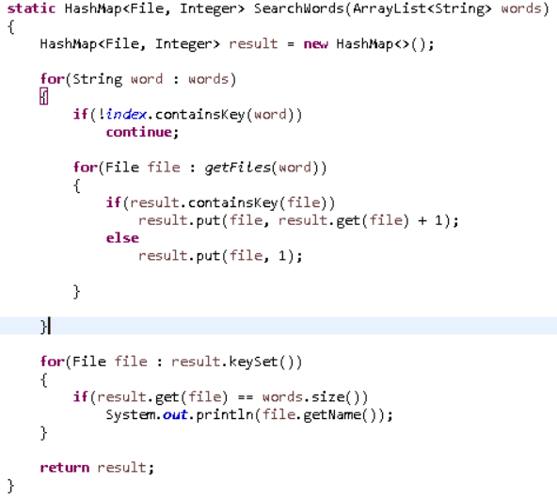

A kereső függvény használata:

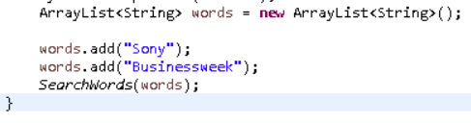

A *Sony* és *Buisnessweek* szavakra kapott eredmény:

